RAPPORT SAE11_2023:

TABLES DES MATIÈRES:

1) INTRODUCTION

2) FONCTIONNALITÉS

3) JUSTIFICATION DÉCOUPAGE FICHIERS

4) EXPLICATION DES DONNÉES

5) CONCLUSION

INTRODUCTION:

Pour cette SAé, nous avions pour consigne de réaliser le jeu Snake en langage C. Celui-ci devait être créé en utilisant la bibliothèque graphique de l'IUT.
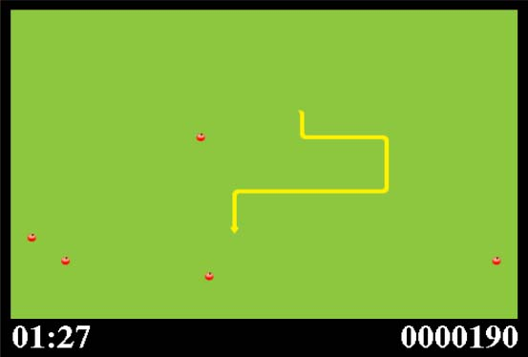
Le jeu du serpent consiste en un serpent qui doit manger des éléments présents sur le terrain. De plus, à mesure que le serpent se nourrit, sa taille augmente. Ainsi, plus le jeu avance, plus il devient difficile. En effet, si le serpent mord sa propre queue, le jeu est perdu, de même que s'il sort du terrain.


Pour la réalisation de ce projet, une bibliotèque graphique a été mise à notre disposition, celle ci nous fournit les bases de dessins de façon très rudimentaires. L’utilisation de cette bilbiothèque graphique nous oblige à utiliser “-lgraph” lors de la compilation, et à inclure “graph.h” dans le programme.
FONCTIONNALITÉS:

Notre jeu propose plusieurs fonctionnalités :
-Le serpent peut se déplacer dans les quatre directions (haut, bas, droite, gauche) à l'aide des touches directionnelles.
-Il peut aussi manger des pommes qui sont générées aléatoirement et qui le fond grandir à chaques pommes mangée
-La vitesse du serpent augmente à chaques pommes mangées, afin de rendre le jeu de plus en plus difficile (la vitesse stagne au bout d’un certains nombre de pommes mangées).
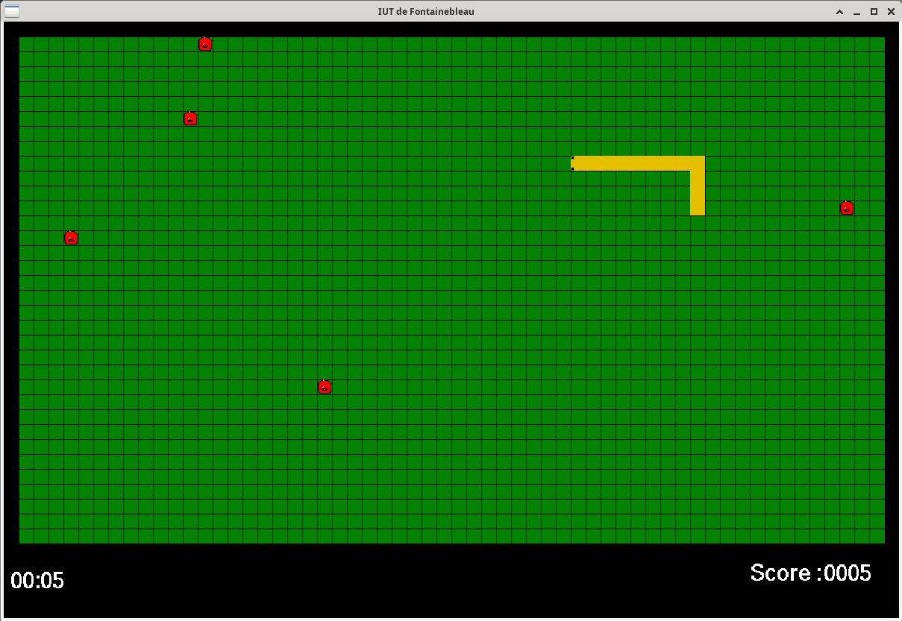

Dès le lancement du jeu, cinq pommes apparaissent, et chaque fois qu'une pomme est consommée, une nouvelle apparaît aléatoirement sur la carte, entraînant l'allongement du serpent de deux segments. Initialement, le serpent démarre avec 10 segments. De plus, il est possible de mettre le jeu en pause en appuyant sur la touche espace, et à tout moment, le joueur peut quitter une partie en appuyant sur la touche ÉCHAP.
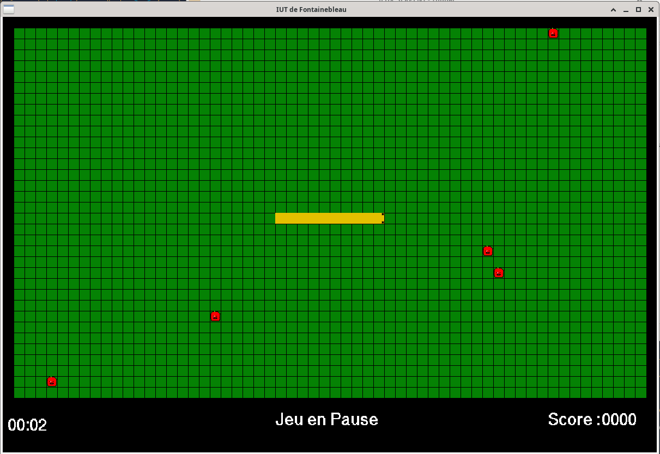

Pour une meilleure expérience utilisateur, le jeu comprend également un menu de démarrage et un menu de fin de partie.
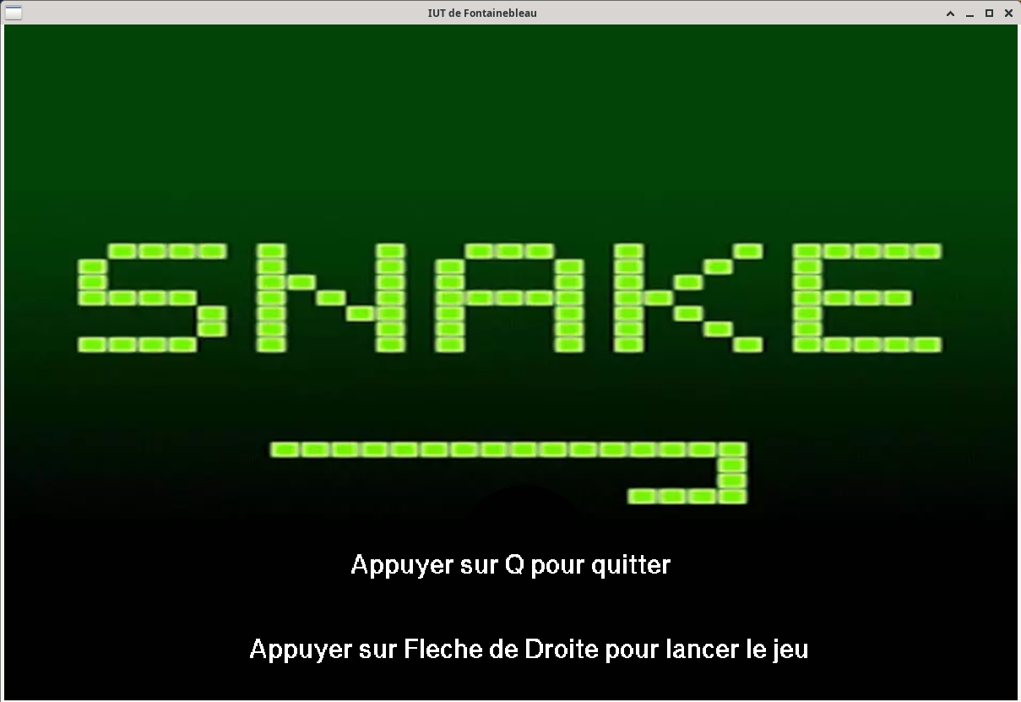

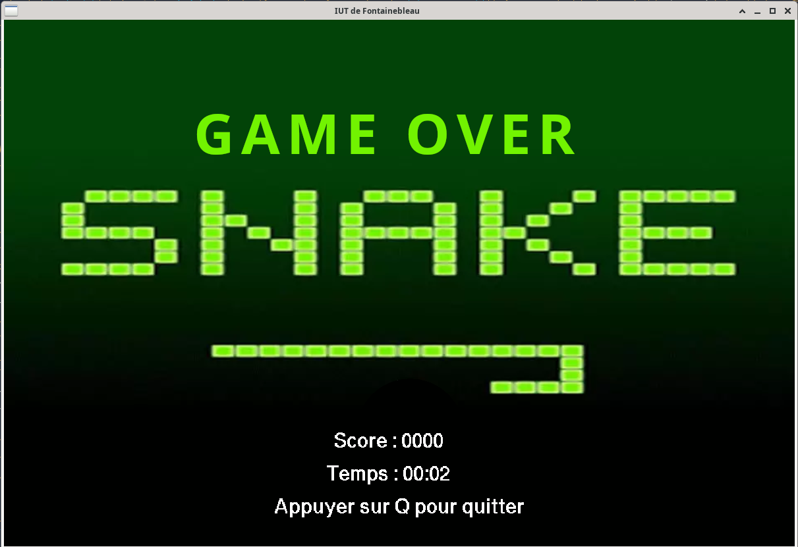

JUSTIFICATION DÉCOUPAGE FICHIER:

Pour ce projet, nous avons choisi de diviser le code en plusieurs fichiers source. Le premier est un fichier main.c qui sert à regrouper toutes les fonctions présentes dans les autres programmes. Son rôle principal est de définir l'ordre des fonctions et quand les utiliser.
Le deuxième fichier (scene.c), quant à lui, est destiné à héberger tous les éléments constituant le cœur principal du jeu. Il s'agit notamment des déplacements du serpent, de l'apparition de la scène de jeu et de la gestion des pommes.
Le troisième fichier accueille les fonctions "secondaires". Son objectif est de gérer les éléments plus optionnels mais néanmoins apportant au jeu. Il prend en charge les fonctions des différents menus, le score et le chronomètre. Pour que le makefile fonctionne correctement, il est également nécessaire d'avoir un fichier.h, en l'occurrence fonction.h, qui répertorie les différentes fonctions de tous les fichiers.

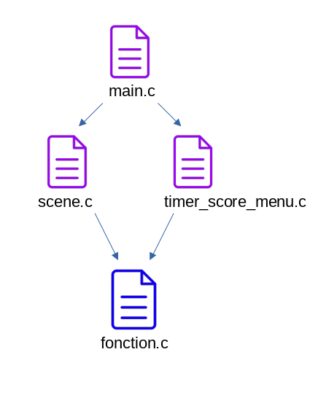

EXPLICATION DES DONNÉES:

Notre serpent est constitué de plusieurs sprites de 20px par 20px. Une fois alignés, ces sprites créent l'illusion d'un serpent. Chaque "morceau du serpent" possède ses propres coordonnées, qui sont stockées dans deux tableaux distincts : un tableau pour la position en x et un autre pour la position en y. La première case de ces tableaux correspond à la tête du serpent.
Pour déterminer si le serpent a mangé une pomme, il suffit de vérifier si les valeurs à l'indice 0 des tableaux x et y correspondent à la position d'une pomme. Si cette condition est vérifiée, deux sprites supplémentaires sont ajoutés, et leurs positions sont constamment mises à jour dans les tableaux qui gèrent la position du serpent.
Pour faire avancer le serpent, nous ajoutons l'équivalent d'une case (20 pixels) au tableau de positions. Ensuite, un sprite de la couleur du fond est affiché à l'extrémité du serpent, donnant l'illusion que le serpent avance.
En ce qui concerne la vitesse, une fonction intégrée au programme crée un délai, empêchant le serpent d'avancer instantanément. Ainsi, en réduisant le temps d'attente de cette fonction après avoir mangé une pomme, la vitesse du serpent augmente. Cette valeur est diminuée jusqu'à un certain point.

CONCLUSION:

Wilfried :

Personnellement, j'ai beaucoup apprécié travailler sur ce projet. L'une des principales raisons est la possibilité de créer quelque chose de concret et plus approfondi que les exercices pratiques habituels. L'utilisation d'une bibliothèque graphique a également permis d'explorer une créativité visuelle plus intéressante et personnalisée.

Matis :

Pour ma part ce projet à été une bonne expérience mon camarade et moi avons pu nous aider quand cela étais nécessaire, et ce projet m’a permis de plus me rendre compte d’un travail en équipe.

